تقرير بخصوص الخطوط الجوية اليمنية

انه من تاريخ استلام الكابتن ناصر محمود محمد لرئيس مجلس ادارة الخطوط الجوية اليمنية قام بتغيير في الادارة الرئيس في اليمنية واصدار قرارت وتغييرات في ادارة الشركة
وتحويلها كأنها شركه مملوكه للمجلس الانتقالي وعدم تخصيص اي ادارات او تعيينات تخص مدراء من الشمال .
أولا : والادارة العليا هي كل قرين اسمه رئيس مجلس الإدارة والإدارة الرئيسية في الخطوط الجوية اليمنية :

١- الكابتن / ناصر محمود محمد رئيس مجلس الإدارة (الجنوب) تاريخ التعيين في 1 يونيو 2022 م بقرار جمهوري
٢- الاستاذ/ محسن حيدرة نائب المدير العام للشئون التجارية ( الجنوب ) قرار رئيس مجلس الإدارة بتاريخ 4 اغسطس 2022.
٣- الاستاذ/ عادل العطاس نائب المدير العام للشئون المالية ( الجنوب ) تاريخ التعين من عام 2013م وتم تمديد التعاقد معه بعدما تقاعد .
٤- الكابتن/ عبد الله الشطفة نائب المدير العام للشئون التشغيل (شمال مِن مواليد عدن )
من تاريخ 1 فبراير 2022م .
٥- المهندس / لؤي القطبي نائب المدير العام للشئون الفنية (الجنوب )تاريخ التعيين 17 أغسطس 2022 م.
وايضا هناك ادارة الرقاب والتفتيش في اليمنية باسم - عز الدين العبيدي من محافظة ابين ( الجنوب ).
وكذلك الشئون القانونية من الجنوب .
من خلال التعيينات التي تمت تم حصر قرار الشركة كامله بالجنوب فقط
ولم يتم عمل توازن في قرارات الشركة
وتمثيل بما نسبه 50٪ شمال و 50٪ جنوب حسب مخرجات الحوار.

ثانيا الموارد الماليه والارصده في البنوك :
مرفق لكم جدول يوضح ارصدة البنوك واجمالي المبالغ النقديه الموجوده للخطوط الجويه اليمنيه في تاريخ 1 يونيو 2022 م
الذي تم تسليمها مواردها النقديه من قبل رئيس مجلس الاداره السابق الكابتن احمد مسعود العلواني وتم عمل تسليم لرئيس مجلس الاداره الحالي الكابتن ناصر محمود محمد.
واجمالي المبالغ المسلمه والموقع من نائب المدير العام للشئون الماليه الاستاذ عادل العطاس
وهي بالجدول الاتي: ( ومرفق لكم صور من تعميد نائب المدير العام للشئون المالية )
كشف بالرصدة اليمنيه حتي تاريخ 01 يونيو 2022م
 | المبلغ بالريال اليمني | المبلغ بالدولار الأمريكي | درهم امارتي
 | 9,516,177,141.00 | 14,665,996.00 | 0
 | - | 20,385,078.00 | 0
 | - | 203,166.00 | 0
 | - | 12,108,544.00 | 0
 | - | 8,261,488.34 | 0
 | 9,058,658,510.00 | 353,912.83 | 0
 | 1,378,027,630.00 | - | 0
 | 4,875,725,665.00 | - | 0
 | 283,298,392.00 | 10,357,775.00 | 0
 | 432,038,515.00 | 17197114.43 | 0
 | 9,992,500.00 | 7,977,925.00 | 2,390,040.00
 | - | 4,772,541.00 | 4,548,065.00
الإجمالي | 25,553,918,353.00 | 96,283,540.60 | 6,938,105.00

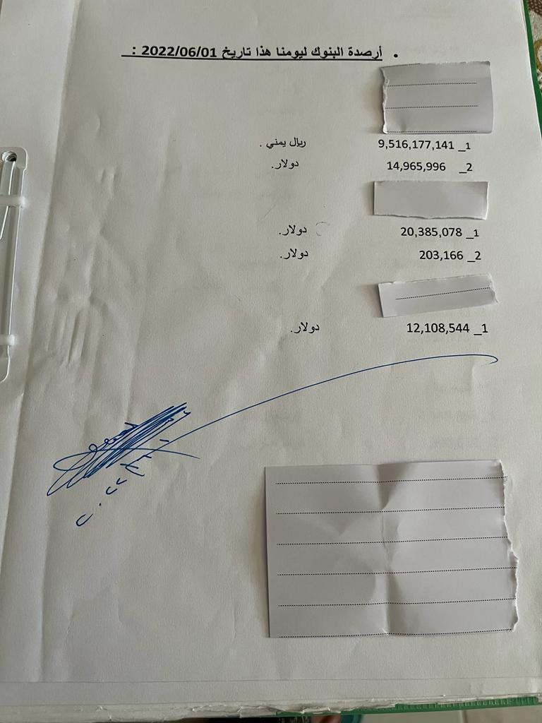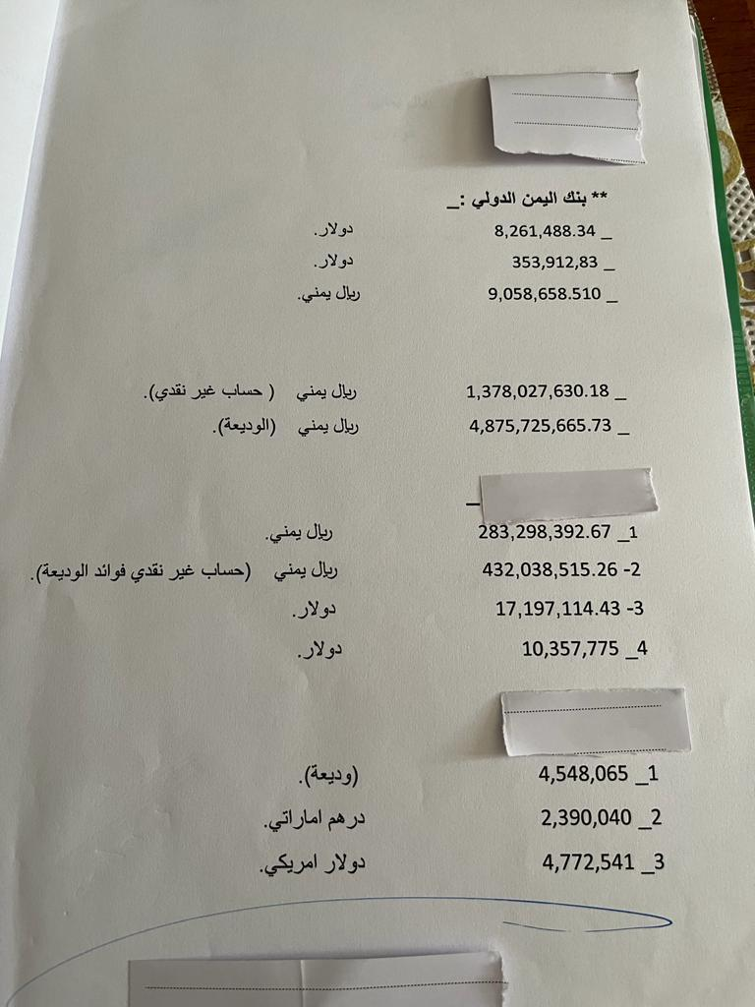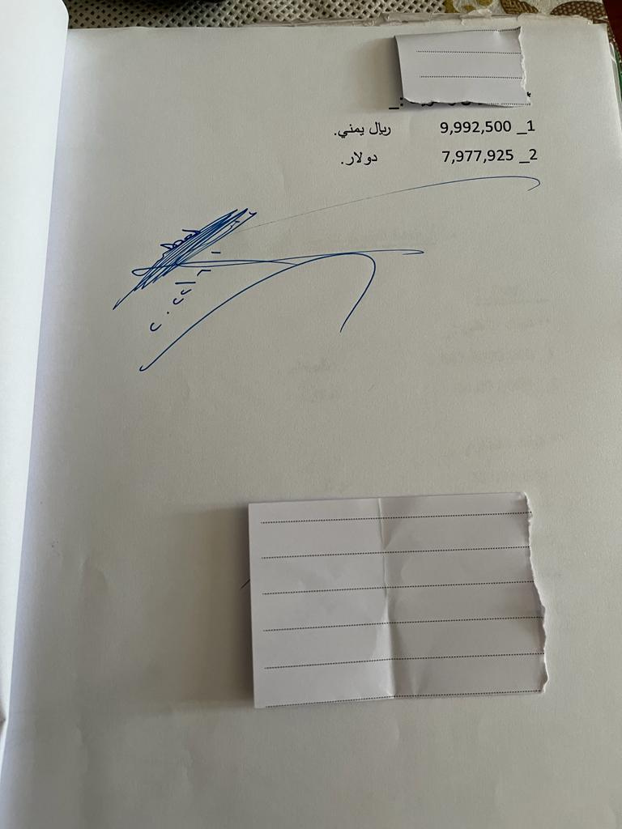

ثالثا: الإجراءات التي تمت خلال فترة الكابتن ناصر

- من اهم الإجراءات تحويل الشركة كاملتا الي إدارة المجلس الانتقالي ممثله في وزير النقل الدكتور عبد السلام صالح حميد الذي له السلطه العليا داخل الشركة من تاريخ تعيين رئيس مجلس الاداره الحالي ناصر محمود.

- وأيضا اهم الإجراءات التي لها تأثير مباشر علي الشركة أيقاف صفقة شراء ايرباص A330 كبيرة الحجم كان قد بداء تفاوض الشراء عليها أيام رئيس مجلس الاداره السابق الكابتن احمد العلواني والمفترض شراءها ووصولها الي اسطول طائرات اليمنيه في نهاية عام 2022م وقد مماطله في اتخاذ قرار الشراء الي ضياع الصفقه بالرغم ان سعر الطائره كان ممتاز جدا. والتأخير في اتخاذ الشراء ادي قيام شركة الطيران التي كانت عارضه للصفقه ببيعها بأكثر من المبلغ الذي كانت عرضته علي اليمنيه وبفارق اكثر.

- بنا الكابتن ناصر محمود قراراته على طلب الحكومه بتحويل نشاط الشركة كامل الي العاصمه المؤقته عدن وقام بإصدار قرارات بناء علي توجيهات المجلس الانتقالي له حيث قام بتحويل الإدارة الرئيسيه الشركة الي مدراء من المحافظات الجنوبيه كاملتا.

- وبخصوص الإجراءات المالية تم البداء بشراء عدد من السيارات الحديثه موديل 2023م وتوزيعها علي رئيس مجلس الاداره (سياره صالون + سياره برادو )وأيضا سياره نوع صالون لنائب المدير العام للشئون الفنية وسياره صالون لنائب المدير العام للشئون التشغيل وغيرها من المشتريات والصرفيات الغير لازمه خلال الفترة الحاليه .
- بداء استنزاف موار الشركة المالية من خلال صرف بدل سفر لرئيس مجلس الاداره
(حيث بدل سفره في اليوم 750 دولار امريكي) وشهريا يوجد له عدد سفريات لمناطق خارجيه. بالاضافه الي مدراء الإدارة الرئيسيه التي تم تعيينهم من قبله لهم عدد سفريات وحضور مؤتمرات غيرها بدون أي ناتج تذكر.

- البداء بعمل مؤتمرات واحتفالات واستنزاف مالي كبير للشركه.

- اصدار تخفيضات وتذاكر مجانية لموظفي في مطار عدن ووزارة النقل عبر توجيهات وزير النقل.

- التوظيف بصوره كبيره في منطقة عدن بدون أي ضوابط وإجراءات وحيث يوجد كبيره في الشركة مهمل في البيوت ويتم تعاملهم بصوره مناطقيه وعنصريه لا تخدم الشركة البلاد . (مرفق لكم نموذج مختصر لكيفية التوظيف)

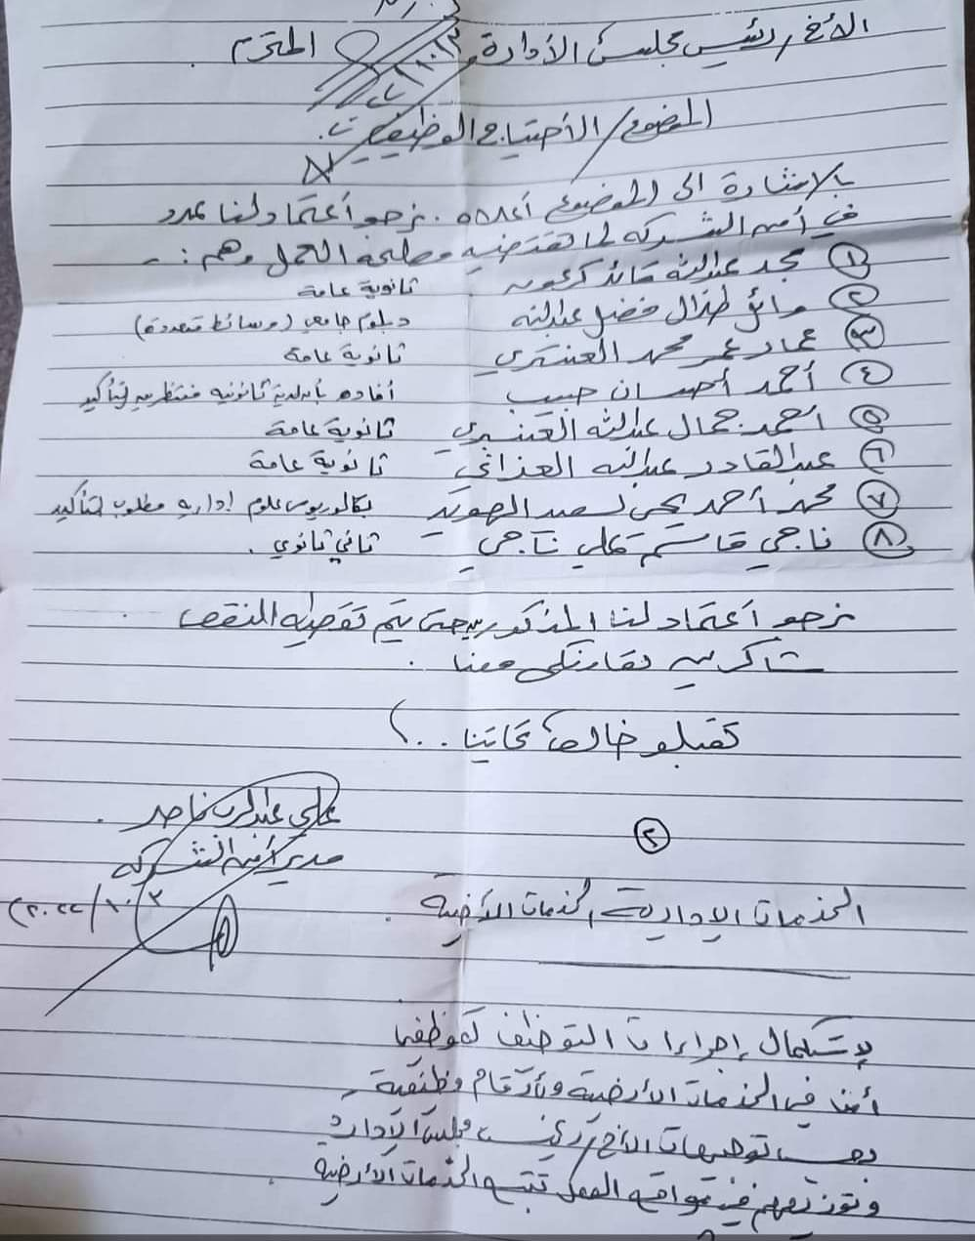

رابعا: الاقتراحات والملاحظات:
- اقترح إعادة تعيين لأداره الرئيسيه للشركة بحيث يتم تعيين مدراء من كوادر الشركة ومن المناطق الشماليه والمناطق الجنوبيه بصوره متساويه حسب مخرجات الحوار.

- ومن ضمن الاقتراحات تعيين نائب لرئيس مجلس الاداره يكون من كوادر الشركة ومحسوب على مواطنين المناطق الشماليه ويكون اتخاذ القرارات في الشركة بالأجماع.

- ارسال لجنه مكلفه من الرئاسة الي الشركة لتقص الحقائق والتأكد من المبالغ والأرصدة الموجوده في الشركة والإجراءات التي تم اتخاذه خلال الفترة السابقه.

- المطالبه بتحديث الأسطول اليمنيه كون هناك مبالغ كبيره لشراء طائرات.

وهذا وتقبلوا خالص التحية والتقدير

